Indústrias criativas no segmento da moda: distribuição dos vínculos por sexo e escolaridade na Região Metropolitana de Porto Alegre em 2008 e 2017
Creative fashion segment industries: distribution of sex and school labels in the Metropolitan Region of Porto Alegre in 2008 and 2017
Figura 3. Variação, em percentual, da quantidade de vínculos, no mercado formal de trabalho, por níveis de escolaridade selecionados e sexo, na Cadeia da Moda na Região Metropolitana de Porto Alegre nos anos de 2008 e 2017.
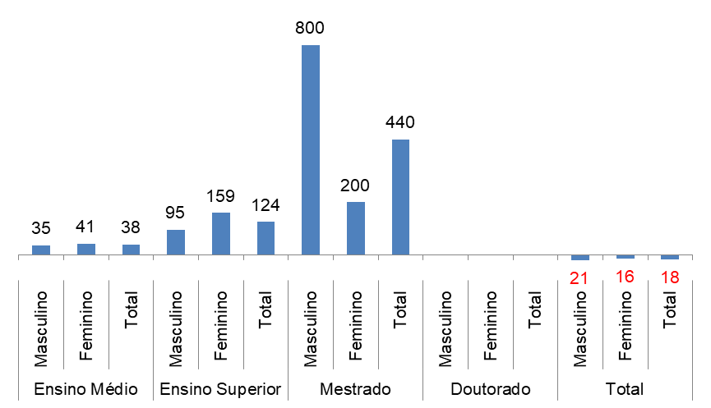
Fonte: Elaborado pelos autores a partir dos dados disponibilizados no Ministério da Economia

Figura 4. Proporção, em percentual, da quantidade de vínculos, masculinos e femininos sobre o total, por níveis de escolaridade selecionados no mercado formal de trabalho, no segmento da Moda na Região Metropolitana de Porto Alegre nos anos de 2008 e 2017.
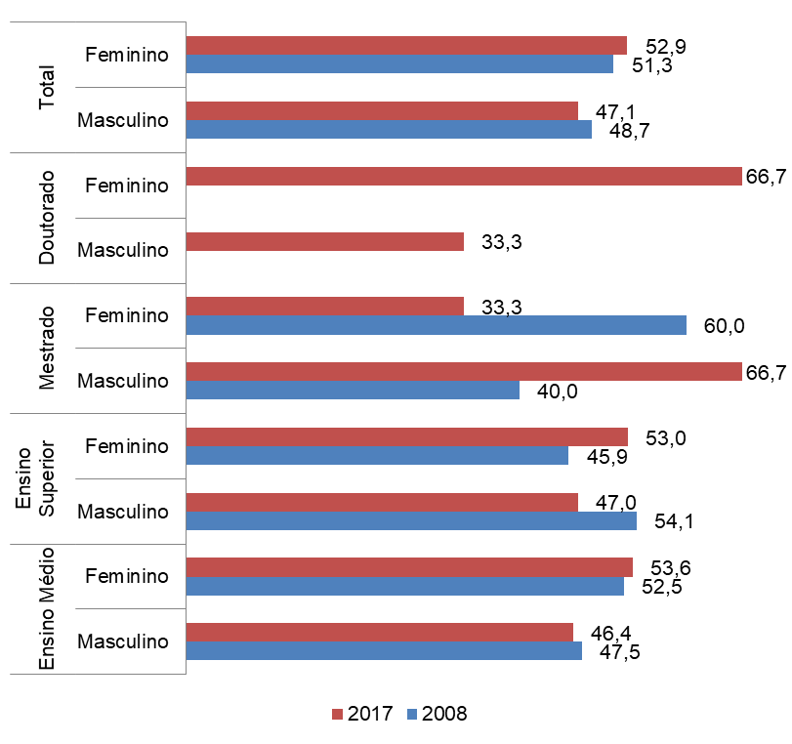
Fonte: Elaborado pelos autores a partir dos dados disponibilizados no Ministério da Economia
Figura 5. Proporção, em percentual, da quantidade de vínculos, por níveis de escolaridade selecionados e sexo sobre o total geral, no mercado formal de trabalho, na Cadeia da Moda na Região Metropolitana de Porto Alegre nos anos de 2008 e 2017.
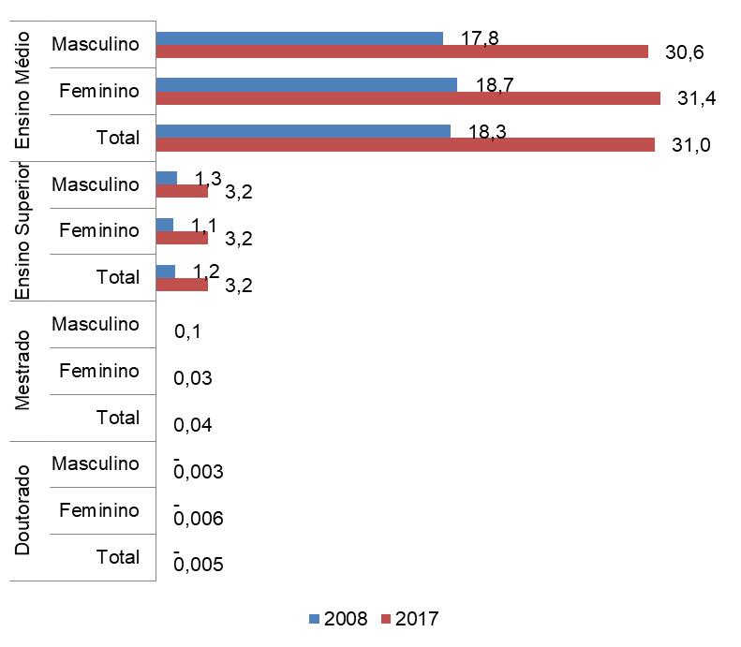
Fonte: Elaborado pelos autores a partir dos dados disponibilizados no Ministério da Economia

